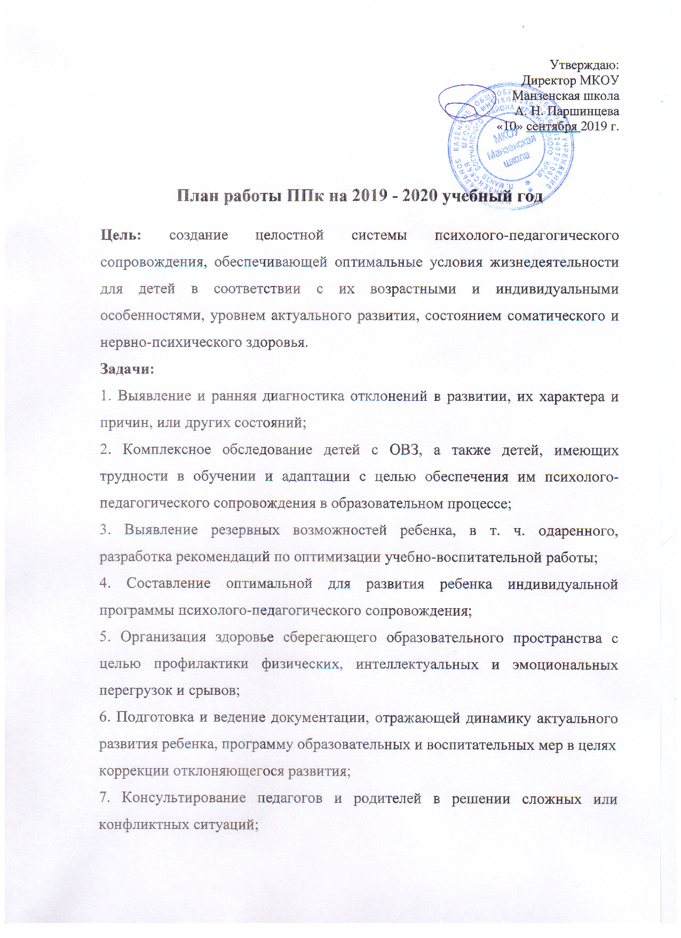

План работы ППк на 2019 - 2020 учебный год

Цель: создание целостной системы психолого-педагогического сопровождения, обеспечивающей оптимальные условия жизнедеятельности для детей в соответствии с их возрастными и индивидуальными особенностями, уровнем актуального развития, состоянием соматического и нервно-психического здоровья.
Задачи:
1. Выявление и ранняя диагностика отклонений в развитии, их характера и причин, или других состояний;
2. Комплексное обследование детей с ОВЗ, а также детей, имеющих трудности в обучении и адаптации с целью обеспечения им психолого-педагогического сопровождения в образовательном процессе;
3. Выявление резервных возможностей ребенка, в т. ч. одаренного, разработка рекомендаций по оптимизации учебно-воспитательной работы;
4. Составление оптимальной для развития ребенка индивидуальной программы психолого-педагогического сопровождения;
5. Организация здоровье сберегающего образовательного пространства с целью профилактики физических, интеллектуальных и эмоциональных перегрузок и срывов;
6. Подготовка и ведение документации, отражающей динамику актуального развития ребенка, программу образовательных и воспитательных мер в целях
коррекции отклоняющегося развития;
7. Консультирование педагогов и родителей в решении сложных или конфликтных ситуаций;
8. Организация профессионального взаимодействия между специалистами школы и педагогическими коллективами других учреждений, в т.ч., направление ребенка, в случае необходимости, на районную психолого-медико-педагогическую комиссию (ПМПК) при возникновении трудностей диагностики, конфликтных ситуаций, а также при отсутствии положительной динамики в процессе реализации индивидуально-ориентированной программы коррекции выявленных недостатков.

Содержание работы ППк на 2019 - 2020 учебный год

Наименование мероприятия | Сроки  выполнения | Ответственные
Прием запросов на работу ППк от родителей, педагогов. | В течение  года | Председатель  ППк
Коррекционно-развивающая работа (по отдельному графику работы специалистов) | В течение  года | Психолог,  логопед, дифектолог, соц.педагог
1. Обследование учащихся, нуждающихся в психолого-медико-педагогическом сопровождении, работе по адаптированной программе обучения.  2. Выработка рекомендаций по работе с особо трудными детьми. | Сентябрь  Октябрь | Психолог,  учителя
1. Диагностика учащихся 1, 5 классов с целью выявления уровня адаптации. | Октябрь | Психолог
1. Консультация для педагогов, родителей. «Проблемы адаптации учащихся 1, 5 классов. Пути их устранения».  2. Профилактическая работа с учащимися групп риска. | Ноябрь | Председатель  ППк,  психолог
1. Взаимодействие специалистов школы по решению проблемы неуспеваемости учащихся. | Декабрь | Председатель  ППк,  психолог
1.Подготовка документов для районной ПМПК.  2. Сопровождение детей на ПМПК. | В течение  года | Психолог,  кл.рук,  председатель  ППк
1. Индивидуальная работа с родителями (консультации) по разъяснению значения выполнения рекомендаций ПМПк, | В течение  года | Председатель  ППк,  психолог
1. Вторичная диагностика уровня адаптации учащихся 1класса.  2. Работа с семьями учащихся 1-х классов, имеющих устойчивую дезадаптацию; перспективы дальнейшего развития и обучения ребенка. | Апрель | Психолог
1. Первичная диагностика дошкольников, посещающих занятия по подготовке к школе.  2. Комплексное изучение динамики развития учащихся коррекционных групп. | Май | Психолог

План заседаний ППк

№ | Тема заседания | Сроки
1 | 1. Итоги комплектования 1-х – 5-хклассов, выявление учащихся «группы риска».  2. Утверждение плана работы ППк на год. | Сентябрь
2 | - Результаты комплексной диагностики учащихся 1 - 5 классов, нуждающихся в психолого- педагогическом сопровождении. | Октябрь
3 | - Анализ успешности обучения по итогам 1 четверти с целью составления плана профилактической работы.  - Организация групп интенсивной помощи (постоянного психолого-педагогического сопровождения), выработка рекомендаций для педагогов и родителей. | Ноябрь
4 | - Результаты адаптации первоклассников.  - Организация работы с обучающимися, имеющими трудности в усвоении программы. | Январь
5 | - Анализ динамики учебной деятельности учащихся 1-х – 3-х  классов и вновь прибывших детей (вопрос о представлении на районной ПМПК).  2. Итоги промежуточной диагностики учащихся занимающихся по адаптированным программам и инвалидов с целью корректировки плана профилактической работы. Решение вопросов по группам риска  3. Составление списка учащихся, нуждающихся в обследовании районной ПМПК | Март-  апрель
6 | - Анализ динамики обучения и развития учащихся, в том числе детей-инвалидов.  - Результаты диагностики готовности к обучению на 2 ступени (4 класс).  - Предварительное комплектование 1-х классов на новый учебный год.  - Подведение итогов работы консилиума.  - Составление перспективного планирования на следующий учебный год. | Май

Внеплановые консилиумы

Внеплановые заседания консилиума проходят по запросам педагогов, родителей (законных представителей) по мере необходимости.

Примерная тематика заседаний:

№ | Тема | Сроки
1 | Изменение формы обучения | По необходимости
2 | Обсуждение проблем в обучении или воспитании | По необходимости
3 | Определение формы обучения для учащихся, прибывших в школу в течении года | По необходимости
4 | Работа с педагогами, классными руководителями по проблемам детей «группы риска» | По необходимости

